الجمهورية الجزائرية الديمقراطية الشعبية
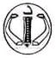
وزارة التربية الوطنية السنة الرابعة متوسط
متوسطة مجدوب بن يوسف – عين التركي- دورة ماي 2024
الإمتحان التجريبي في مادة العلوم الفيزيائية و التكنولوجيا المدة : ســــــــــاعة و نصف
الجـــــــــــــــــــــزء الأول : (12 نقطة)
الــــــــــــــــوضعية الأولى : (06 نقاط)
لدينا قارورتين زجاجيتين الأولى (تحمل ملصقة) وبها محلول كلور النحاس، والثانية بها محلول شاردي مجهول (لا تحمل ملصقة).
- قمنا بعملية التحليل الكهربائي لمحلول كلور النحاس(Cu²⁺ ;2Cl⁻) في وعاء مسرياه من الغرافيت (الوثيقة 1.أ).
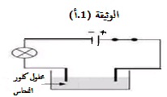

- صف مايحدث عند كل مسرى ؟
- نمذج التفاعل الحادث عند كل مسرى بمعادلة كيميائية.
- استنتج المعادلة الإجمالية بالصيغة الشاردية ثم الإحصائية.

- لمعرفة المحلول المجهول (القارورة الثانية)، أخذنا كمية منه ووضعناه في أنبوبي اختبار 1 و 2 (الوثيقة 1.ب) ثم :
- أضفنا للأنبوب 1 : قطرات من محلول كلور الباريوم BaCl₂ فتشكل راسب أبيض.
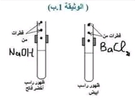
- و أضفنا للأنبوب 2 : قطرات من محلول هيدروكسيد الصوديوم NaOH
فظهر راسب أخضر فاتح.
- بين ماهي الأفراد الكيميائية التي تم الكشف عنها في كل انبوب (في جدول).
- أكتب صيغته الشاردية ثم الإحصائية لهذا المحلول (القارورة الثانية) ثم اعط اسمه.
الــــــــــــــوضعية الــــــــــثانية : (06 نقاط)
قصد دراسة شروط توازن جسم خاضع لعدة قوى ، أنجزت التجربة المــــوالية ،
حيث علقت كريةS حديدية كتلتها m =0.4 kg بخيط f . وحررت حتى توازنت .
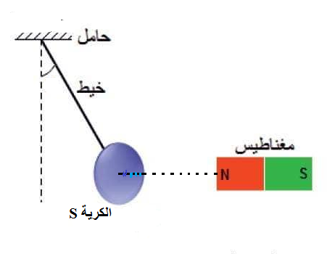
- اذكر القوى المؤثرة على الكرية S .
- احسب ثقل الكرية ، ثم مثل هاته القوى باستعمال السلم 1cm 2N
- اذكر شروط توازن الكرية في هاته الحالة .هل فعلا محققة هاته الشروط ؟
تم تقريب مغناطيس فانحرفت الكرية بزاوية – انظر الوثيقة 2- .
- إذا علمت أن قوة المغناطيس المؤثرة على الكرية هي F₁= 3N ، و قـــوة الخيط المؤثرة
على الكرية هي F₂= 5N .
- مثل القوى المؤثرة على الكرية باستعمال نفس سلم الرسم .
- جد محصلة (مجموع) القوتين F₁ و P بيانيا .
الوثيقة 2
- هل الكرية S في حالة توازن في هاته الحالة ؟ برر ايجابتك . تعطى g= 10 N/Kg
الجــــــــــزء الثـــــــاني : (08 نقاط)
الــــــــــــوضعية الإدمــــــــاجية :(08 نقاط)
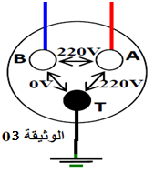
- استدعى والد أحمد تقني كهربائي بسبب حدوث خلل على مستوى الشبكة الكهربائية لمطبخ منزلهم
فاستعمل التقني الكهربائي جهاز متعدد القياسات للتأكد من سلامة مأخذ التوتر الكهربائي
ذي الأطراف A,B,T كما هو مبين في الوثيقة 03.
- سم أطراف المأخذ الكهربائي A,B,T؟
- ـ ما نوع التيار الكهربائي المستعمل في المنزل ( المطبخ)؟ أعط رمزه؟
- حدد الشكل الموافق لتغيرات هذا التوتر بدلالة الزمن من بين الشكلين الموضحين في الوثيقة 04.
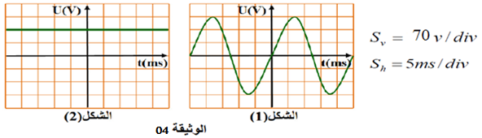

- اعتمادا على الشكل 01: استخرج التوتر الأعظمي (U_{max}) و الدور المنحى (T).
- قام التقني برسم مخطط للشبكة الكهربائية للمطبخ كما هو موضح في الوثيقة 05.
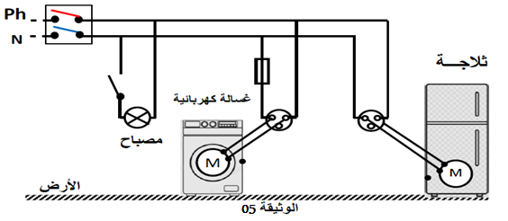

- ما هو دور القاطع التفاضلي؟
- أعد رسم المخطط مبينا عليه التعديلات و الإضافات التي سيقوم بها التقني الكهربائي لحماية الأجهزة الكهربائية ومستعمليها من أخطار التيار الكهربائي.

انتهــــــــــــى بالتوفيق / عن أساتذةالمادة

